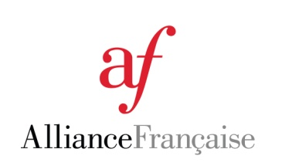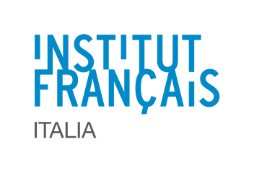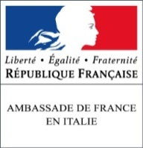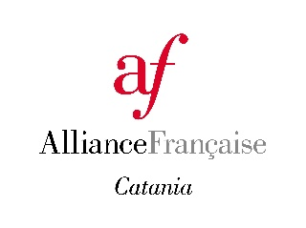

JOURNÉES POUR LE FRANÇAIS 2017/2018

FORMAZIONI di 20 ore per il personale docente di lingua francese e di discipline non linguistiche

Titolo:Nouvelles méthodologies pour élargir l’horizon de l’enseignement dans la classe de français

L’ Alliance Française di Catania
organizza
in collaborazione con
l’Institut Français d’ Italia,la Délégation Générale de Paris en Italie,
la Federazione delle AFI ,
il liceo Galileo Galilei di Catania
LUNEDI 19 FEBBRAIO 2018
Nouvelles méthodologies pour élargir l’horizon de l’enseignement dans la classe de français
Sede:Liceo Galileo Galilei , via Vescovo Maurizio , Catania (Aula magna max 100 partecipanti )

PROGRAMMA

Ore 8.30 /-45 registrazione dei partecipanti
Ore 8.45 /9.00 Saluto e presentazione delle attività dell’Alliance Française di Catania da parte della presidente prof.ssa Chiara La Russa Sudano
9.00 -9.15.Saluto e presentazione delle attività dell’Institut Français di Palermo da parte di Valerie Le Galcher Baron,Attachée de coopération pour le français Sicile et Calabre -Institut français Palermo / Ambassade de France en Italie
Ore 9.15 -10.30 Conférence: » Le Clil pour les professeurs de français ? Un défi mais aussi une chance ! VICO Manuela : Présidente AF Cuneo.

Ore 10 .30 -10.45 Pausa caffe

Ore 10 .45 – 11.45 Conférence “Les activités parascolaires FLE en Egypte pour les écoles gouvernementales” par El Guindy Mamdouh Nabawi et Rosa Maria Falà
Ore 11.45 -12 .30 Attivazione della formazione

12.30 -14.30 Pausa pranzo libera

14.30 -16.30 Tre ateliers in parallelo
Atelier A « Quelques pistes pour que le CLIL devient un atout pour l’enseignement du français » Manuela Vico et Sylvie Lescuyer
Atelier B Des exemples d’ activités parascolaires FLE en Egypte pour les écoles gouvernementales" par El Guindy Mamdouh Nabawi et Muriel Tissot
Atelier C : Projets européens :Rosa Maria Falà Titolo dell’atelier: Démarrer un projet etwinning et demander un Label de Qualité national et européen: conseils et outils: Nelly Nicolas :titolo dell’atelier Let’s talk about Europe!

Ore 16.30 / 17.30 Mise en Commun e Chiusura dei lavori

I docenti riceveranno gli attestati di partecipazione alla fine della giornata ( 8 ore )

La presidente dell’Alliance Française di Catania
Prof.ssa Chiara La Russa Sudano

JOURNÉES POUR LE FRANÇAIS » 2017/2018

FORMAZIONI di 20 ore per il personale docente di lingua francese e discipline non linguistiche

TITOLO :Nouvelles méthodologies pour élargir l’horizon de l’enseignement dans la classe de français

in collaborazione con l’Institut français Italia – Ambasciata di Francia in Italia, la Federazione delle Alliances Françaises, d’Italia, la Delegazione Generale dell’Alliance Française in Italia

I docenti in ruolo attiveranno la formazione dal portale MIUR SOFIA: http://sofia.istruzione.it/
entro il 30 gennaio 2018
Chiave di ricerca nel Catalogo SOFIA: JPF
Per l’accesso sono necessarie le credenziali POLIS - Istanze on line
Maggiori info sulla registrazione al portale sulla guida MIUR

I docenti non in ruolo attraverso il modulo di registrazione predisposto all’indirizzo:
Catania | https://goo.gl/UDx5Qx
Messina | https://goo.gl/9R9RPr
Caltanissetta | https://goo.gl/QbVh26

oppure inviando la scheda di partecipazione, selezionando la città,
tramite e-mail entro il 30 gennaio 2018

SCHEDA PARTECIPAZIONE SEMINARIO - solo Docenti non in ruolo

COGNOME: ……………………………………………………………………………………………………
NOME: ………………………………………………………………………………………………………….
TEL. .……………………………………… EMAIL. …………………………………………………………..
Tipo-Denominazione SCUOLA: ………………………………………………………………………………..
EMAIL. ……………………………………………………………Disciplina insegnata
DIRIGENTE SCOLASTICO : ……………………………………………………………………………
Città, data e sede della formazione | e mail  dove recapitare la scheda
CATANIA: LUNEDI 19 FEBBRAIO 2018 ore 8.30  Sede :Liceo Galileo Galilei , via Vescovo Maurizio , Catania  Prenotazione pranzo 10.00 €(inviare una e-mail all’AF di CT ) | e-mail: chiaraglarussa@gmail.com
MESSINA:MARTEDI 20 FEBBRAIO 2018 ore 8.30  Sede : Scuola Mazzini – Gallo via G. Natoli,81 – 98123 Messina | e-mail allianceme@tiscali.it>
CALTANISSETTA :MERCOLEDI 21 FEBBRAIO 2018 ore 8.30  Sede :I I S.S “ L. RUSSO”, via Via Leone XIII, 48, 93100 Caltanissetta | e-mail: alliancefrancaise_cl@libero.it

Si ricorda che l’Ambasciata di Francia in Italia – Institut français Italia e la Federazione delle Alliances françaises d'Italia, sono Enti accreditati e soggetti qualificati e riconosciuti per la Formazione del Personale della Scuola secondo la direttiva 170/2016, e che, pertanto, i docenti che partecipano alle iniziative promosse e sostenute da tali enti hanno diritto all’esonero dal servizio, secondo le disposizioni vigenti.
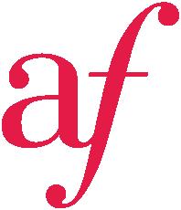
AllianceFrançaise
Messine

« JOURNÉES POUR LE FRANÇAIS » 2017/2018

FORMAZIONI di 20 ore per il personale docente sulla DIDATTICA FLE

TITOLO: “ La classe inversée” et ses implications technologiques et informatiques
L’ Alliance Française di Messina
organizza
in collaborazione con
L’Institut Français d’ Italia, la Délégation Générale de Paris en Italie,
la Federazione delle AFI , la
Scuola Mazzini - Gallo

MARTEDI 20 FEBBRAIO 2018
Sede: Scuola Mazzini – Gallo via G. Natoli,81 – 98123 Messina

PROGRAMMA

Ore 8.30 - Registrazione dei partecipanti
Ore 8.45 9.15 Saluto e presentazione delle attività dell’Alliance Française di Messina da parte della presidente prof.ssa Ely Di Bella
9.15 -9. 30 Saluto e presentazione delle attività dell’Institut Français di Palermo da parte di i Valerie Le Galcher Baron,Attachée de coopération pour le français Sicile et Calabre-Institut français Palermo / Ambassade de France en Italie

Ore 9.30 -11.00 Conférence : La Classe inversée et ses implications technologiques
et informatiques . Manuela Vico : Présidente AF Cuneo

Ore 11.00 -11.30 Pausa caffe

Ore 11.30 - 12.30 Attivazione della formazione

Ore 12.30 - 14.30 Pausa pranzo libero

14.30 -16.30 Due ateliers in parallèle

Atelier A La technologie dans la classe inversée. Manuela Vico
Atelier B Comment travailler dans la classe inversée, «Tâche complexe ». Alessandra Cottenier .
Ore 16.30 - 17.30 Mise en Commun e Chiusura dei lavori

I docenti riceveranno gli attestati di partecipazione alla fine della giornata ( 8 ore )

La presidente dell’Alliance Française di Messina

Prof.ssa Ely Di Bella

JOURNÉES POUR LE FRANÇAIS » 2017/2018

FORMAZIONI di 20 ore per il personale docente di lingua francese e discipline non linguistiche

TITOLO :Nouvelles méthodologies pour élargir l’horizon de l’enseignement dans la classe de français

in collaborazione con l’Institut français Italia – Ambasciata di Francia in Italia, la Federazione delle Alliances Françaises, d’Italia, la Delegazione Generale dell’Alliance Française in Italia

I docenti in ruolo attiveranno la formazione dal portale MIUR SOFIA: http://sofia.istruzione.it/
entro il 30 gennaio 2018
Chiave di ricerca nel Catalogo SOFIA: JPF
Per l’accesso sono necessarie le credenziali POLIS - Istanze on line
Maggiori info sulla registrazione al portale sulla guida MIUR

I docenti non in ruolo attraverso il modulo di registrazione predisposto all’indirizzo:
Catania | https://goo.gl/UDx5Qx
Messina | https://goo.gl/9R9RPr
Caltanissetta | https://goo.gl/QbVh26

oppure inviando la scheda di partecipazione, selezionando la città,
tramite e-mail entro il 30 gennaio 2018

SCHEDA PARTECIPAZIONE SEMINARIO - solo Docenti non in ruolo

COGNOME: ……………………………………………………………………………………………………
NOME: ………………………………………………………………………………………………………….
TEL. .……………………………………… EMAIL. …………………………………………………………..
Tipo-Denominazione SCUOLA: ………………………………………………………………………………..
EMAIL. ……………………………………………………………Disciplina insegnata
DIRIGENTE SCOLASTICO : ……………………………………………………………………………
Città, data e sede della formazione | e mail  dove recapitare la scheda
CATANIA: LUNEDI 19 FEBBRAIO 2018 ore 8.30  Sede :Liceo Galileo Galilei , via Vescovo Maurizio , Catania  Prenotazione pranzo 10.00 €(inviare una e-mail all’AF di CT ) | e-mail: chiaraglarussa@gmail.com
MESSINA:MARTEDI 20 FEBBRAIO 2018 ore 8.30  Sede : Scuola Mazzini – Gallo via G. Natoli,81 – 98123 Messina | e-mail allianceme@tiscali.it>
CALTANISSETTA :MERCOLEDI 21 FEBBRAIO 2018 ore 8.30  Sede :I I S.S “ L. RUSSO”, via Via Leone XIII, 48, 93100 Caltanissetta | e-mail: alliancefrancaise_cl@libero.it

Si ricorda che l’Ambasciata di Francia in Italia – Institut français Italia e la Federazione delle Alliances françaises d'Italia, sono Enti accreditati e soggetti qualificati e riconosciuti per la Formazione del Personale della Scuola secondo la direttiva 170/2016, e che, pertanto, i docenti che partecipano alle iniziative promosse e sostenute da tali enti hanno diritto all’esonero dal servizio, secondo le disposizioni vigenti.
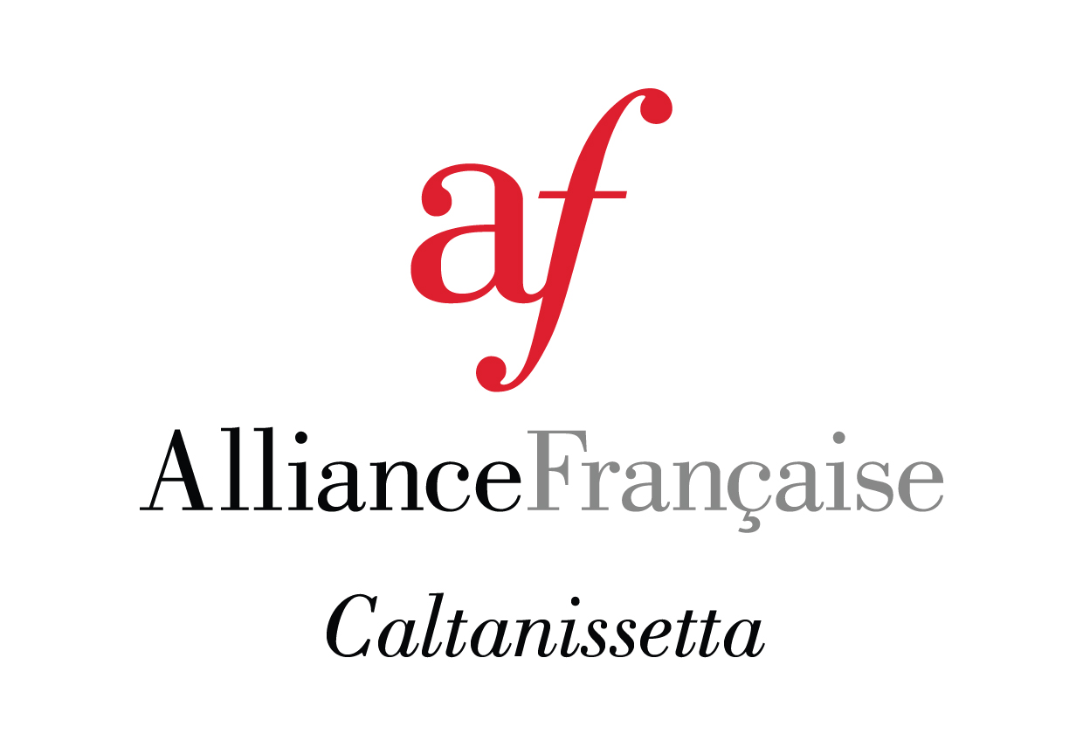

JOURNÉES POUR LE FRANÇAIS » 2017/2018
FORMAZIONI di 20 ore per il personale docente di lingua francese e di discipline non linguistiche
Nouvelles méthodologies pour élargir l’horizon de l’enseignement dans la classe de français

L’ Alliance Française di Caltanissetta
Organizza
in collaborazione con
l’Institut Français d’ Italia, la Délégation Générale de Paris en Italie,
la Fédérazione delle AFI
I.I .S.S. “ L. Russo”di Caltanissetta

Mercoledi 21 FEBBRAIO 2018
Sede: I I S S “ L. RUSSO”, via Via Leone XIII, 48, 93100 Caltanissetta

PROGRAMMA
Ore 8:30 – 8: 45 Registrazione dei partecipanti
Ore 8.45 9.00 Saluto e presentazione delle attività dell’Alliance Française di Caltanissetta da parte della presidente prof.ssa Clelia Morreale
9.00 -9.30 Saluto e presentazione delle attività dell’Institut Français di Palermo da parte di i Valerie Le Galcher Baron,Attachée de coopération pour le français Sicile et Calabre-Institut français Palermo / Ambassade de France en Italie
Ore :9:30 -10:30 Conférence : Le CLIL pour les professeurs de français ? Un défi mais aussi une chance ! VICO Manuela : Présidente AF Cuneo
Ore 10 :30 -10 :45 Pausa caffe

Ore 10 :45 – 11 :45 Conférence “Les activités parascolaires FLE en Egypte pour les écoles gouvernementales”par El Guindy Mamdouh Nabawi et Rosa Maria Falà
Ore 11:45 -12 :30 Attivazione della formazione

12:30 -14:30 Pausa pranzo libera

14:30 -16:30 Tre ateliers in parallelo :

Atelier A “ Quelques pistes pour que le CLIL devienne un atout pour l’enseignement du français » Manuela Vico et Sylvie Lescuyer.
Atelier B Des exemples d’ activités parascolaires FLE en Egypte pour les écoles gouvernementales" par El Guindy Mamdouh Nabawi
Atelier C : MOTIVATION, TRANSMISSION, OUVERTURE :Quels instruments pour les enseignants de français langue étrangère ? par Valentine Scerra
Ore 16.30 / 17.30 Mise en Commun e Chiusura dei lavori
I docenti riceveranno gli attestati di partecipazione alla fine della giornata ( 8 ore )

La presidente dell’Alliance Française di Caltanissetta

Prof.ssa Clelia Morreale

JOURNÉES POUR LE FRANÇAIS » 2017/2018

FORMAZIONI di 20 ore per il personale docente di lingua francese e discipline non linguistiche

TITOLO :Nouvelles méthodologies pour élargir l’horizon de l’enseignement dans la classe de français

in collaborazione con l’Institut français Italia – Ambasciata di Francia in Italia, la Federazione delle Alliances Françaises, d’Italia, la Delegazione Generale dell’Alliance Française in Italia

I docenti in ruolo attiveranno la formazione dal portale MIUR SOFIA: http://sofia.istruzione.it/
entro il 30 gennaio 2018
Chiave di ricerca nel Catalogo SOFIA: JPF
Per l’accesso sono necessarie le credenziali POLIS - Istanze on line
Maggiori info sulla registrazione al portale sulla guida MIUR

I docenti non in ruolo attraverso il modulo di registrazione predisposto all’indirizzo:
Catania | https://goo.gl/UDx5Qx
Messina | https://goo.gl/9R9RPr
Caltanissetta | https://goo.gl/QbVh26

oppure inviando la scheda di partecipazione, selezionando la città,
tramite e-mail entro il 30 gennaio 2018

SCHEDA PARTECIPAZIONE SEMINARIO - solo Docenti non in ruolo

COGNOME: ……………………………………………………………………………………………………
NOME: ………………………………………………………………………………………………………….
TEL. .……………………………………… EMAIL. …………………………………………………………..
Tipo-Denominazione SCUOLA: ………………………………………………………………………………..
EMAIL. ……………………………………………………………Disciplina insegnata
DIRIGENTE SCOLASTICO : ……………………………………………………………………………
Città, data e sede della formazione | e mail  dove recapitare la scheda
CATANIA: LUNEDI 19 FEBBRAIO 2018 ore 8.30  Sede :Liceo Galileo Galilei , via Vescovo Maurizio , Catania  Prenotazione pranzo 10.00 €(inviare una e-mail all’AF di CT ) | e-mail: chiaraglarussa@gmail.com
MESSINA:MARTEDI 20 FEBBRAIO 2018 ore 8.30  Sede : Scuola Mazzini – Gallo via G. Natoli,81 – 98123 Messina | e-mail allianceme@tiscali.it>
CALTANISSETTA :MERCOLEDI 21 FEBBRAIO 2018 ore 8.30  Sede :I I S.S “ L. RUSSO”, via Via Leone XIII, 48, 93100 Caltanissetta | e-mail: alliancefrancaise_cl@libero.it

Si ricorda che l’Ambasciata di Francia in Italia – Institut français Italia e la Federazione delle Alliances françaises d'Italia, sono Enti accreditati e soggetti qualificati e riconosciuti per la Formazione del Personale della Scuola secondo la direttiva 170/2016, e che, pertanto, i docenti che partecipano alle iniziative promosse e sostenute da tali enti hanno diritto all’esonero dal servizio, secondo le disposizioni vigenti.

